PANTALLAS DE VISUALIZACIÓN DE DATOS: Recomendaciones para la pantalla

Este informe tiene por objeto facilitar la aplicación del R.D. 488/1997, de 14 de Abril, sobre disposiciones mínimas de seguridad y salud relativas al trabajo con equipos que incluyen pantallas de visualización de datos. Aunque aquí nos referimos exclusivamente a dicho Real Decreto, es preciso tener en cuenta que éste se encuadra en la reglamentación general sobre Seguridad y Salud en el Trabajo, constituida principalmente por la Ley 31/1995, de 8 de Noviembre, de Prevención de Riesgos Laborales, y por el R.D. 39/1997, de 17 de Enero, por el que se aprueba el Reglamento de los Servicios de Prevención. También resulta de aplicación en este caso el R.D. 486/1997, de 14 de Abril, por el que se establecen las disposiciones mínimas de seguridad y salud en los lugares de trabajo. Este informe complementa por tanto, al denominado “Consideraciones Ergonómicas”.

Aquí, se proporcionan criterios técnicos para facilitar la PREVENCIÓN de algunos riesgos para la seguridad y la salud de los trabajadores usuarios de Pantallas de Visualización de Datos (P.V.D.). Los criterios aquí mencionados pueden ser adoptados por el propio trabajador y en este breve informe se describe cómo hacerlo. Todos ellos van encaminados a evitar problemas oculares derivados del uso de Pantallas de Visualización de Datos (P.V.D.).

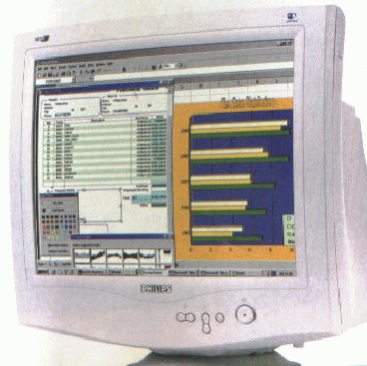

FRECUENCIA DE REFRESCO:
Cuanto más alto sea el valor de la frecuencia de refresco o hercios (Hz) de la pantalla del monitor que tienes delante, la imagen aparecerá más estable y será más confortable para tus ojos. En cambio, si la frecuencia de refresco es demasiado reducida, pueden surgir hasta parpadeos en el monitor.

En este sentido, valores iguales o por debajo de los 60 Hz NO son aconsejables, puesto que pueden provocar hasta dolores de cabeza, picor de ojos y otras molestias. Entre los 60 y 75 Hz se puede considerar un intervalo en el que el refresco es simplemente adecuado. Finalmente, entre los 75 y los 85 Hz son cifras muy interesantes para monitores antiguos o trabajando con resoluciones altas. Por encima de estos valores se considera como ajustes perfectos.
¿QUÉ DEBEMOS HACER Y CÓMO HACERLO?

1º. CONSEJO GENERAL: Apaga el ordenador cuando no lo utilices.

2º. CUANDO UTILICES EL ORDENADOR:
Aumenta el contraste (representado con un símbolo de un círculo) y
Reduce el brillo (representado con el símbolo de un sol).
Esto se puede hacer utilizando los botones frontales de tu monitor.

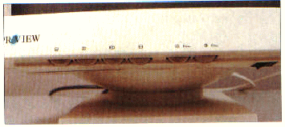

3º. MODIFICACIÓN DE LA FRECUENCIA DE REFRESCO (Hz):
Para Windows XP, Pulsa:

INICIO (botón inferior izquierdo del sistema).

Luego, PANEL DE CONTROL.

Localiza el icono llamado PANTALLA y pulsa la pestaña de CONFIGURACIÓN.

Pulsa en el botón de OPCIONES AVANZADAS.

Selecciona la pestaña del MONITOR.

Escoge una de las opciones de frecuencia de actualización.

Se debe tener en cuenta que la frecuencia de actualización está relacionada con la resolución de tal forma que a mayor resolución, menor frecuencia.
Prueba las distintas posibilidades hasta escoger el valor que ofrezca la mayor NITIDEZ y ESTABILIDAD de imagen.

Por último, pulsa en APLICA

Y ACEPTA la selección que hayas escogido.

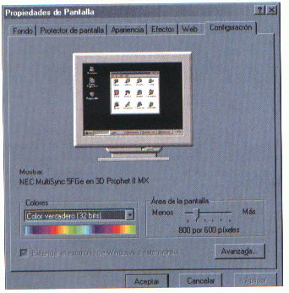

4º. EVITA REFLEJOS EN PANTALLA:
Orienta la pantalla con objeto de evitar que las posibles fuentes de luz existentes (ventanas, lámparas, etc.) incidan directamente en la misma (esto supone un gran esfuerzo para el ojo, ya que dificulta notablemente la visión).
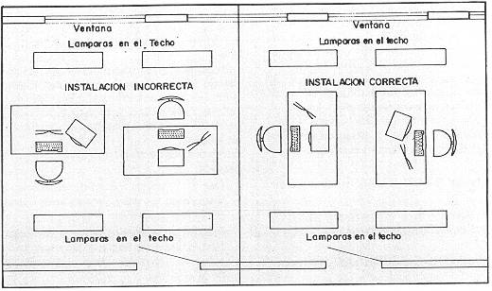

5º. DESCANSA:
Al mirar el monitor, inadvertidamente, el ojo tiende a dejar de parpadear, con lo que NO se lubrica adecuadamente. Además, se mantiene fija la vista a una distancia constante. Para evitar posibles problemas oculares derivados de estas dos situaciones, se debe tratar de descansar la vista siempre que se pueda. Para ello se aconseja que, por cada hora de trabajo continuo con P.V.D., se dediquen aproximadamente 10 minutos a mirar a una distancia superior, al menos a 3 metros. Esto es, combina el trabajo con Pantallas de Visualización de Datos con otras tareas (clasificación de documentos, archivo de los mismos, etc.).

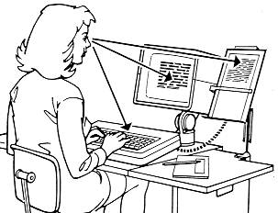
Legislación:
· R.D. 488/1997, de 14 de Abril, sobre disposiciones mínimas de seguridad y salud relativas al trabajo con equipos que incluyen pantallas de visualización.

Bibliografía:
· Guía Técnica de “Evaluación y Prevención de los Riesgos relativos a la utilización de equipos con Pantallas de Visualización de Datos”

León, 5 de Noviembre de 2.004

Fdo.: José Ámez del Pozo
Técnico en Prevención de Riesgos Laborales

